
FORMULAIRE DE DEMANDE D’AUTORISATION
D’EMPLACEMENT DE STAND
Bases légales : Prescriptions municipales pour les ventes sur la voie publique pour les marchés et opérations assimilables et du Règlement communal sur les heures et jours d’ouverture des magasins ainsi qu’aux conditions liées à l’occupation d’un emplacement pour un stand sur le domaine public annexée à la présente.
Coordonnées du demandeur :
Nom Prénom :
Adresse complète :
N° téléphone :
Adresse courriel :

Dates et heures de présence souhaitées :
Dates : |  | Heures début / fin :
Les heures de tenue de stand doivent être conformes à l’Art. 6 du Règlement communal sur les heures et jours d’ouverture des magasins. (Remplir 1 formulaire par date de réservation svp).
Lieu de pose du stand :
Emplacement (selon plan annexé) :

Type de stand :
Stand d’information |  | Stand de vente

Le stand concerne :
Une action politique (gratuit) |  | Une action commerciale
Une action à but non lucratif (gratuit) |  | Une action religieuse (gratuit)
Le recrutement de membres |  | Autre (précisez)

Données techniques :
Dimensions du stand (Longueur / largueur)
Un émolument unique de Chf 15.- par mètre linéaire d’occupation sera facturé conformément aux Prescriptions municipales pour les ventes sur la voie publique pour les marchés et opérations assimilables et conditions liées.
Validation du processus de dépose de la demande d’octroi :
Lieu + Date : |  | Signature :
Par sa signature le demandeur atteste avoir pris connaissance des règlements inhérents et conditions liées. Consultation possible sur le site www.villeneuve.ch

Ce document est à remettre au Service de la sécurité publique, place de la Gare 3 à 1844 Villeneuve ou par courriel à : securitepublique@villeneuve.ch

Champs réservé à l’administration :
Renseignements complémentaires à fournir : |  | OUI NON
Demande traitée le : |  | Par :
Demande accordée : | OUI NON | Motif de refus :
Date : |  | Visa :

CONDITIONS LIÉES À L’OCCUPATION D’UN EMPLACEMENT POUR UN STAND
D’INFORMATION SUR LE DOMAINE PUBLIC

Conditions générales

Les présentes conditions sont liées au formulaire de demande d’autorisation d’emplacement de stand.
La Municipalité est seule compétente pour accepter ou refuser une demande de stand.
Les piétons ne devront pas être importunés ou se sentir contraints de répondre ou de participer d’une manière quelconque à une discussion à laquelle ils ne souhaiteraient pas prendre part.
Par ailleurs en aucun cas, ils ne seront incités, directement ou indirectement, à se déporter sur la chaussée ; leur libre circulation ne doit pas être entravée.
En cas de distribution de boissons, ou/et pâtisseries, seule la vaisselle biodégradable et compostable est autorisée, hormis la vaisselle en porcelaine.

Sécurité et salubrité
Il vous incombe de prendre toutes les mesures utiles afin de :
- garantir, en tout temps, l’accès aux éventuelles bouches d’incendie au Service d’incendie et de secours; • maintenir les lieux en parfait état de propreté;
- procéder à l’évacuation de vos déchets.
Tout procédé de réclame (publicité) relatif au tabac et à l’alcool est interdit.

Aucune perforation et/ou fixation dans le sol ne peu(ven)t être effectuée(s) sans l’accord préalable exprès du Service de l’espace public.

Responsabilité
Le bénéficiaire de la permission est responsable de tous dommages directs ou indirects causés à la propriété publique ou aux tiers; une assurance responsabilité civile doit être conclue

Taxes
Les taxes sont journalières et fixées au mètre linéaire.
Un émolument unique de Chf 15.- par mètre linéaire d’occupation sera facturé conformément aux Prescriptions municipales pour les ventes sur la voie publique pour les marchés et opérations assimilables et conditions liées.
La Municipalité est seule compétente pour exempter de taxe une demande.

2

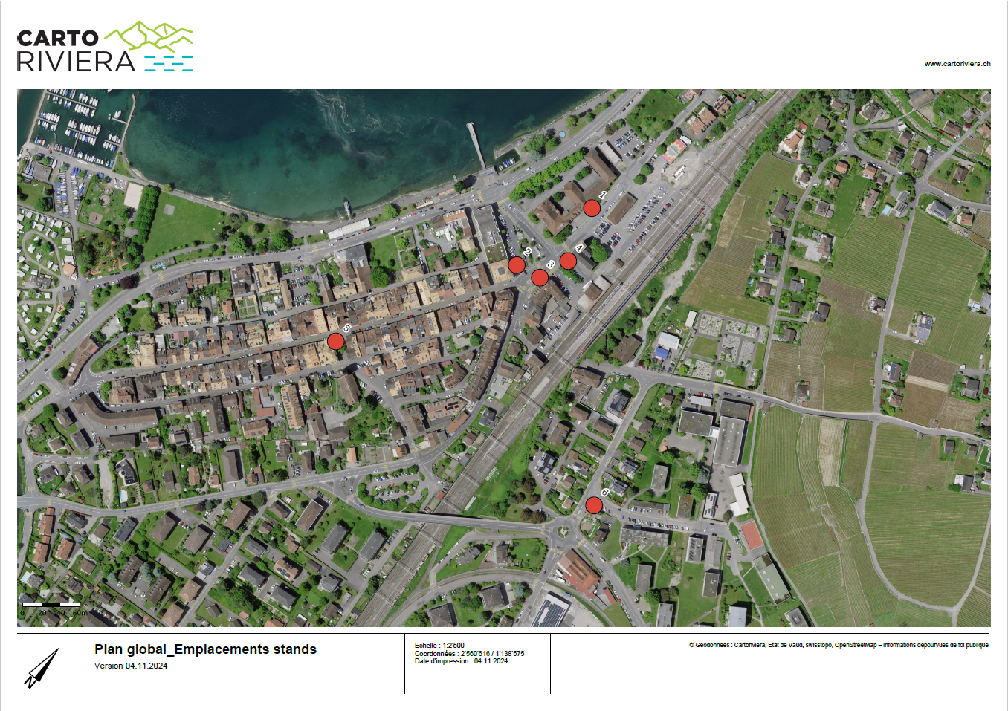
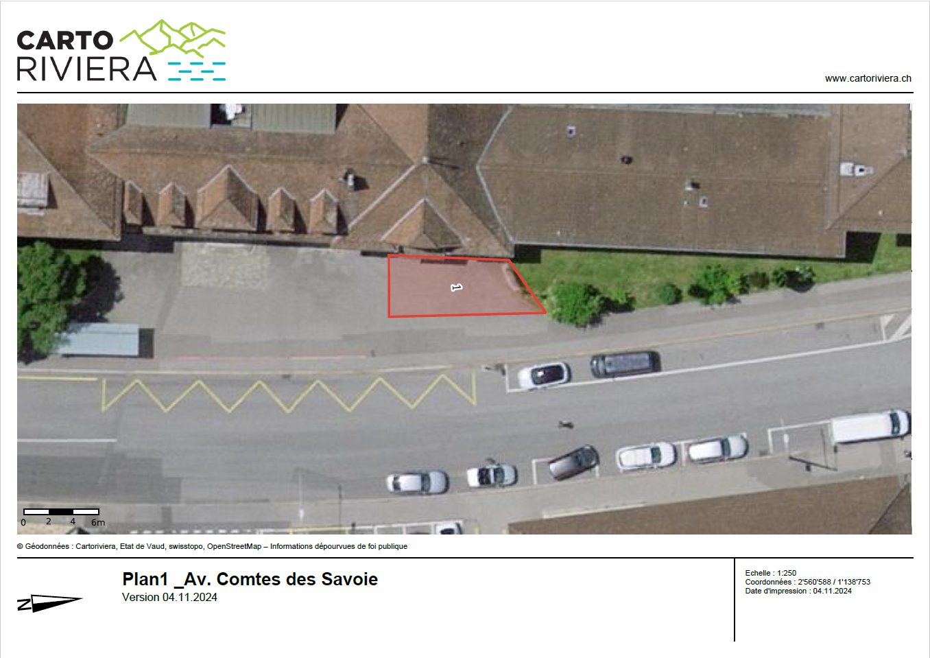

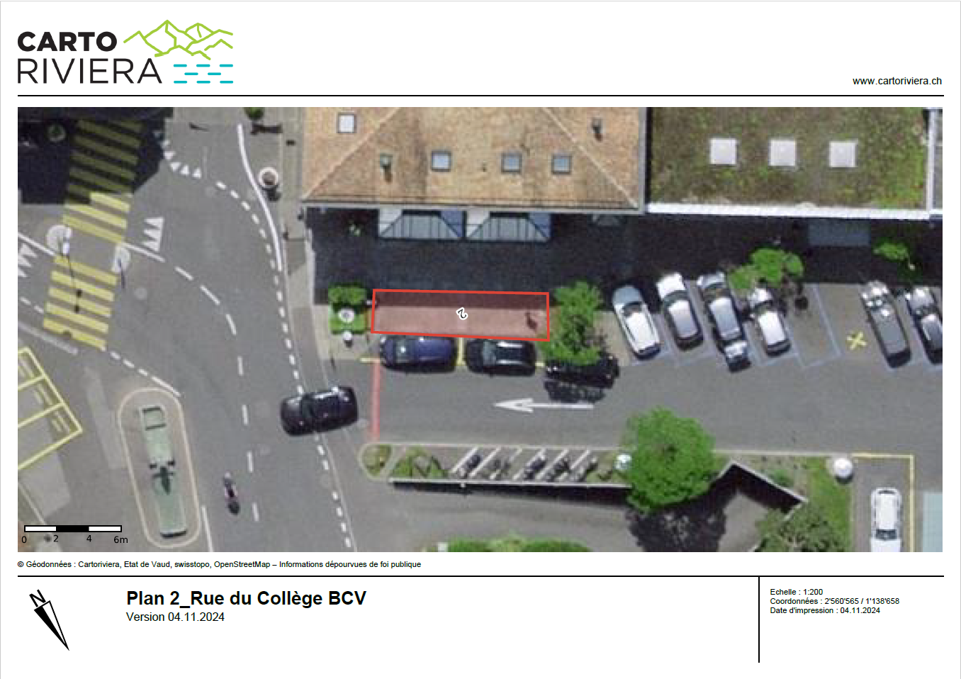

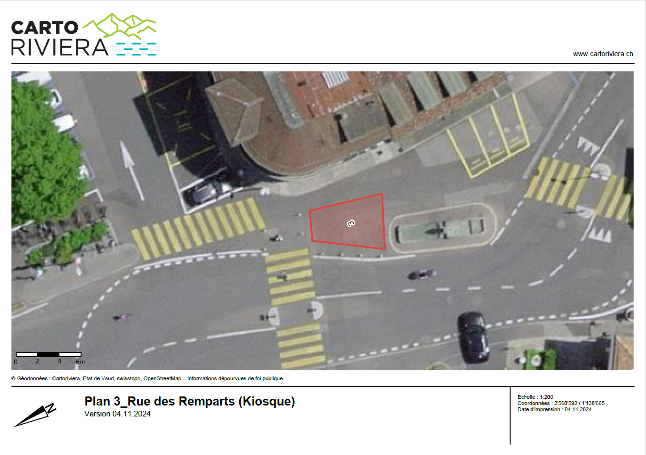

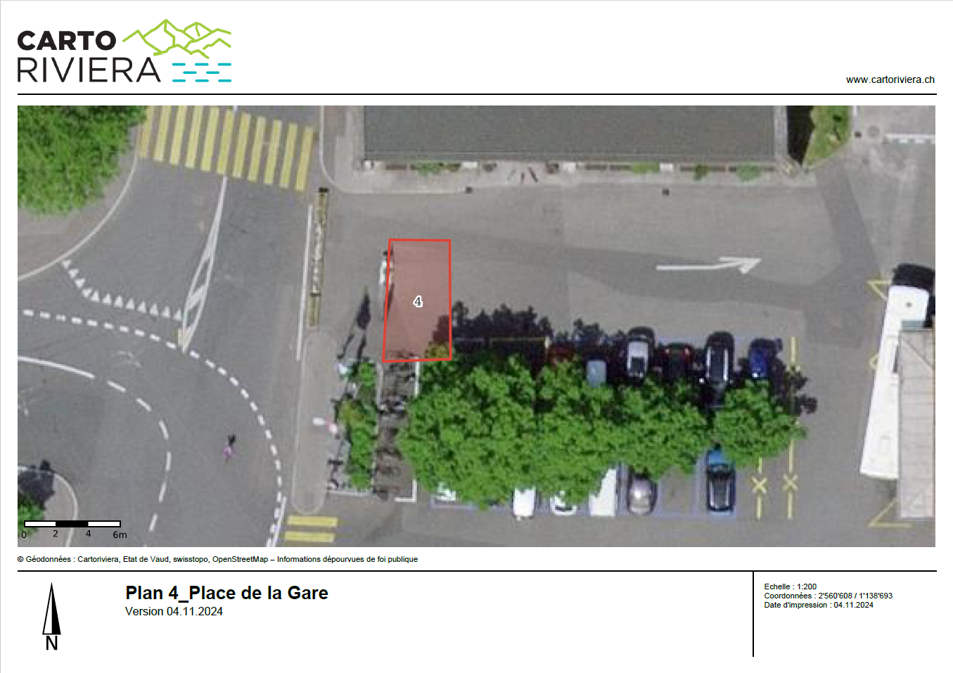

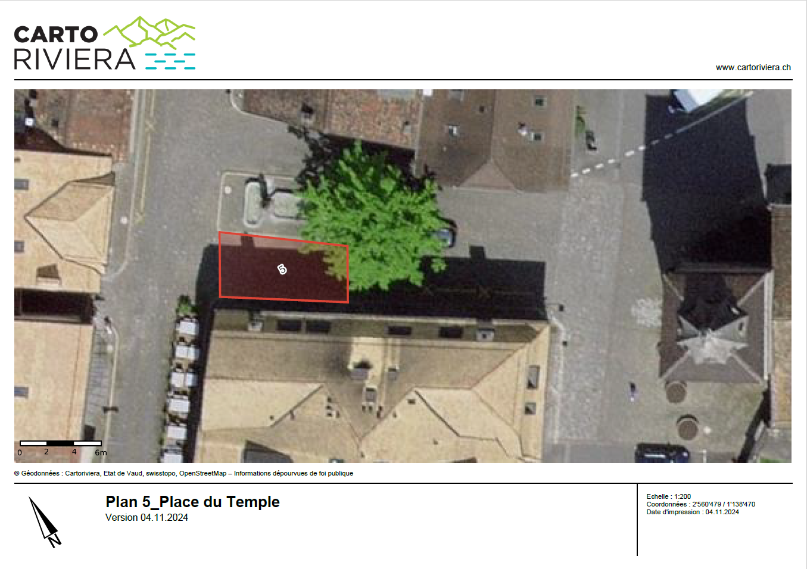

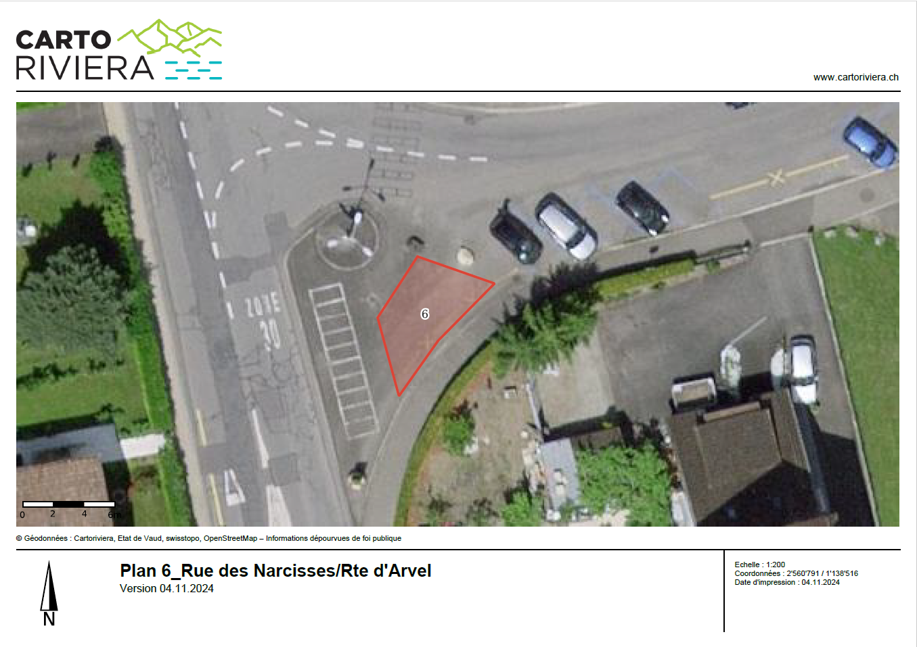

2

